BÁO CÁO LAB 10 - MÃ HÓA ĐỐI XỨNG CỔ ĐIỂN
Java Swing (NetBeans GUI Builder) – Maven – Microsoft SQL Server

Họ tên: Trần Minh Nhật
MSSV: 1150080068
Lớp: 11CNPM1
Ngày thực hành: 11/11/2026
Link Video: - Kênh youtube: https://youtube.com/@thornofgrief?si=9Byi2HtUch2u2Z4l
- Danh sách phát:
https://youtube.com/playlist?list=PLQh1Urylt75M&si=zKUCIDb1Vj-BaIBL

I. MÔI TRƯỜNG THỰC HIỆN
Thành phần | Phiên bản / cấu hình sử dụng
Ngôn ngữ / JDK | Java – JDK 21
IDE | Apache NetBeans (GUI Builder – JFrame Form)
Quản lý project | Maven – project LAB1_TuLam, package week_01
Thư viện | Microsoft JDBC Driver mssql-jdbc 12.8.1.jre11
CSDL | Microsoft SQL Server 2025 Express – instance SQLEXPRESS, TCP 14333, Mixed Mode
Công cụ quản trị | SQL Server Management Studio (SSMS) 22
Tài khoản ứng dụng | lab1_user – chỉ cấp SELECT, INSERT, DELETE trên dbo.history (mật khẩu không ghi trong báo cáo)

II. SÁU THUẬT TOÁN CƠ BẢN (BÀI 1.1 – 1.6)
1. Bài 1.1 – Mật mã Caesar (frm_Caesar)
Công thức: C = (P + k) mod 26; P = (C − k) mod 26. Ảnh minh họa theo thứ tự: mã hóa HELLO với k = 3 → KHOOR; giải mã KHOOR → HELLO; lưu tệp caesar_ciphertext.txt; mở lại tệp đã lưu; nhập khóa sai "abc" → hiện thông báo “Khóa Caesar phải là số nguyên, ví dụ 3.”
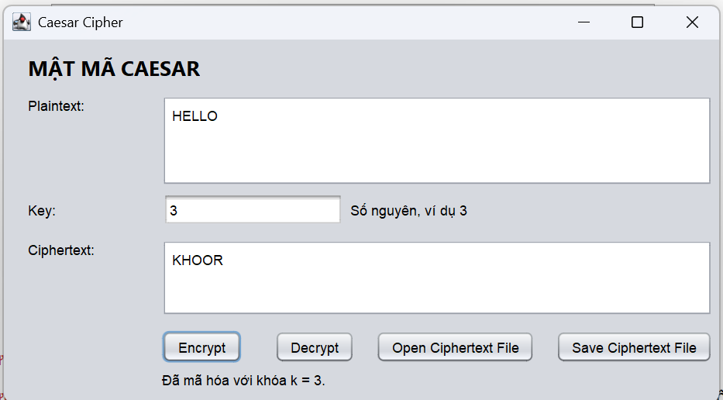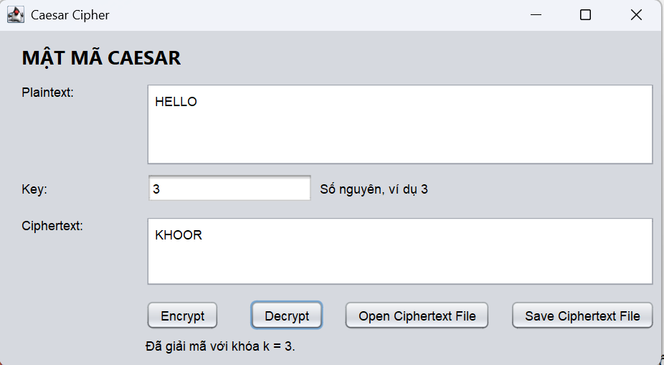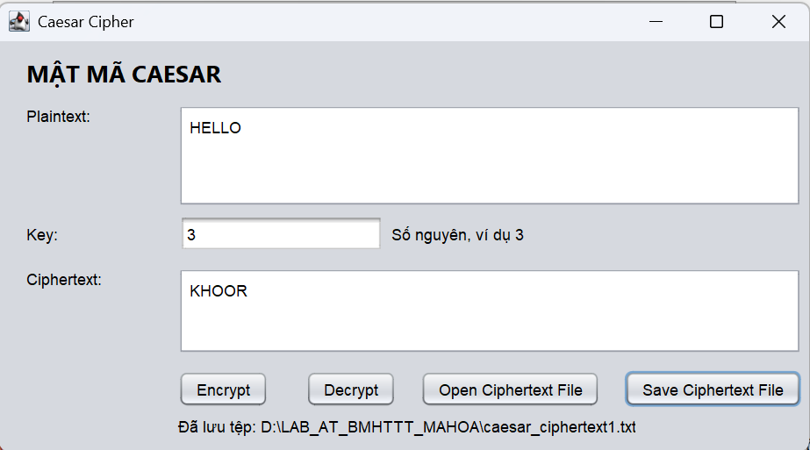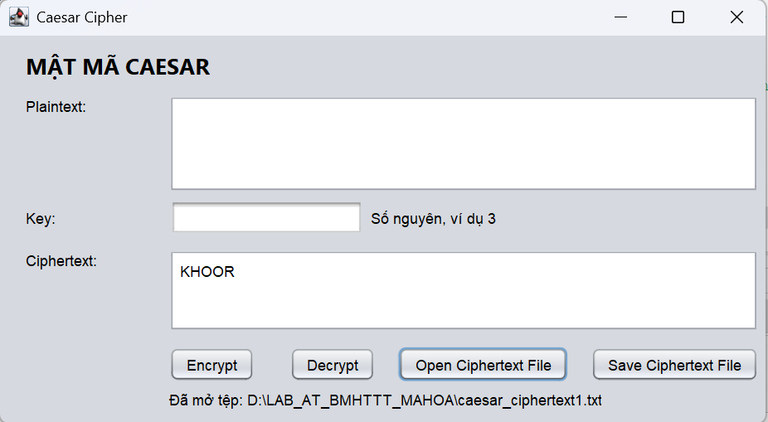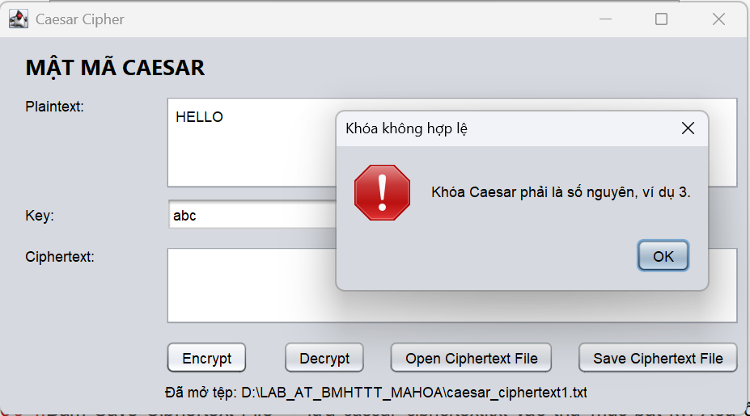
2. Bài 1.2 – Mật mã Vigenère (frm_Vigenere)
Công thức: Cᵢ = (Pᵢ + Kᵢ) mod 26, khóa lặp lại theo độ dài bản rõ. Ảnh minh họa: mã hóa HELLO với khóa KEY → RIJVS; giải mã → HELLO; lưu/mở tệp vigenere_ciphertext.txt; nhập khóa sai "K3Y" → “Khóa Vigenere chỉ gồm A-Z.”
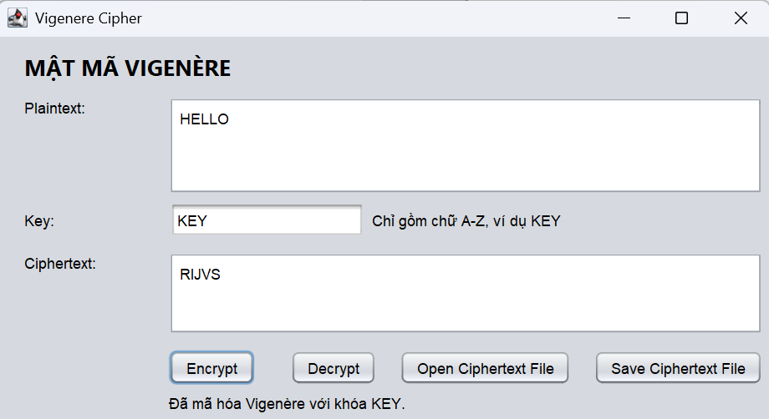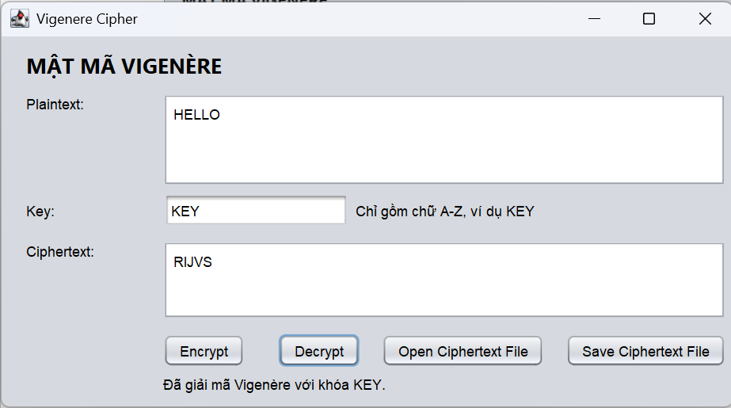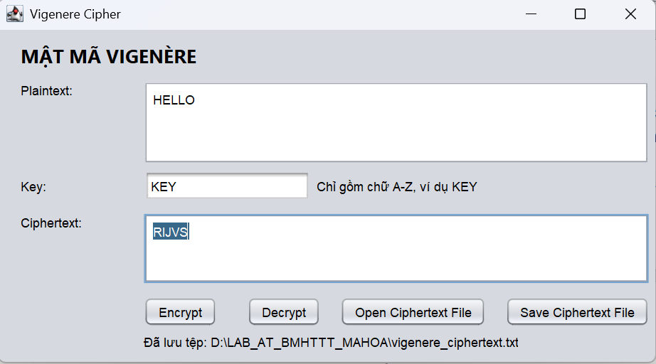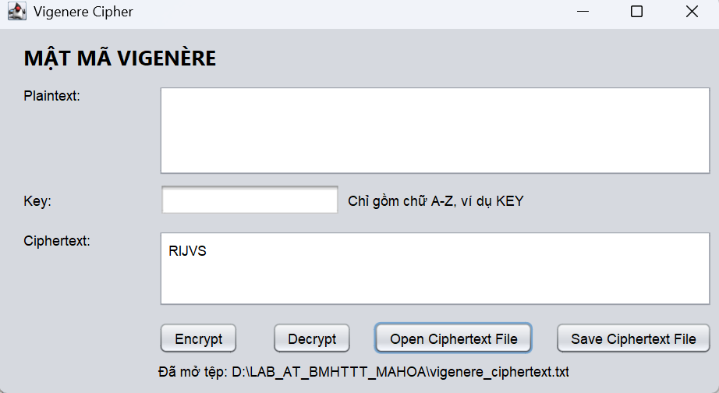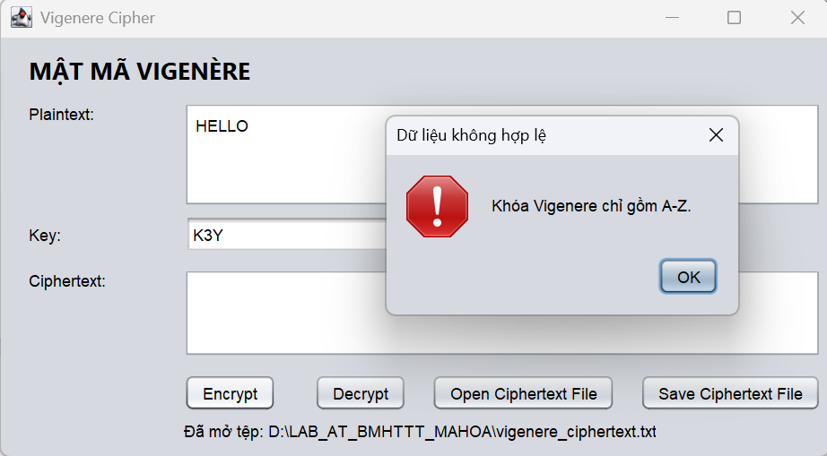
3. Bài 1.3 – Mật mã Rail Fence (frm_RailFence)
Viết bản rõ theo đường zíc-zắc trên k hàng rồi đọc từng hàng. Ảnh minh họa: mã hóa HELLO WORLD với 3 hàng → HOREL OLLWD; giải mã → HELLO WORLD; lưu/mở tệp railfence_ciphertext.txt; nhập số hàng 1 → “Số hàng phải từ 2 đến 1000.”
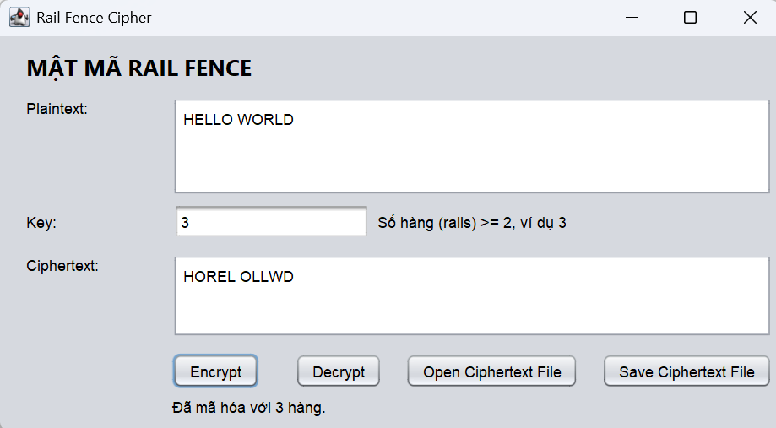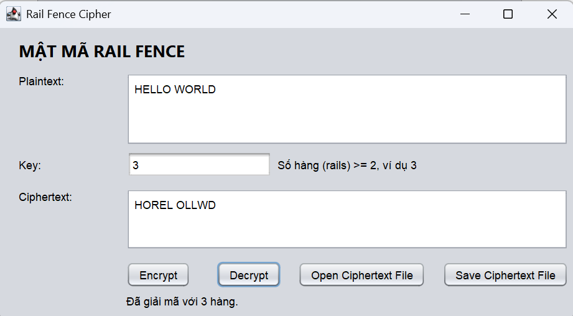
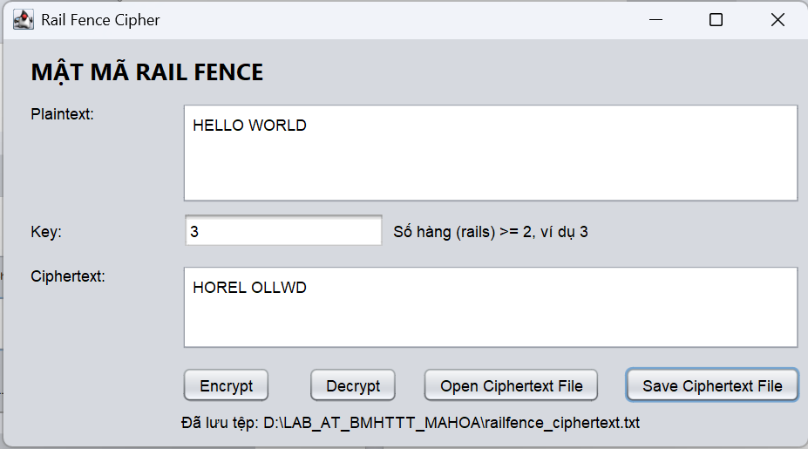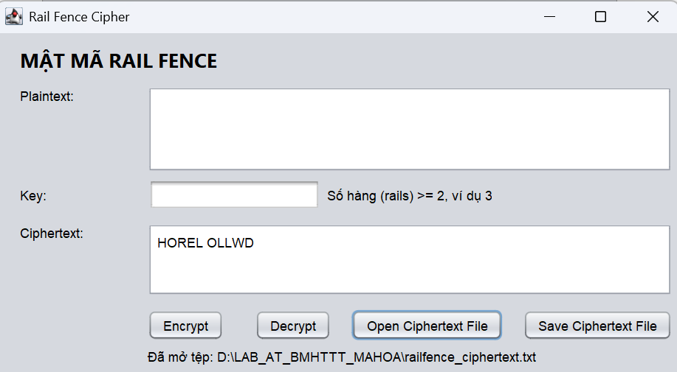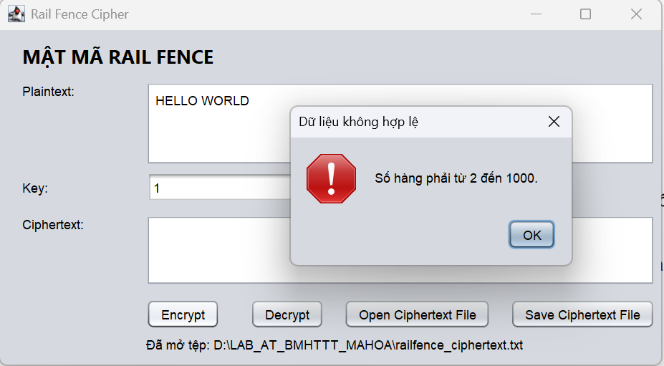
4. Bài 1.4 – Mật mã Playfair (frm_Playfair)
Ma trận khóa 5×5 (I/J chung ô), bản rõ chia cặp và chèn X khi hai chữ trùng. Ảnh minh họa: sinh ma trận khóa KEYWORD; mã hóa HELLOWORLD → GYIZSCOKCFBU; giải mã → HELXLOWORLDX (còn ký tự đệm X – đúng theo thuật toán); lưu/mở tệp playfair_ciphertext.txt; nhập khóa sai "KEY WORD" → “Khóa Playfair chỉ gồm A-Z.”
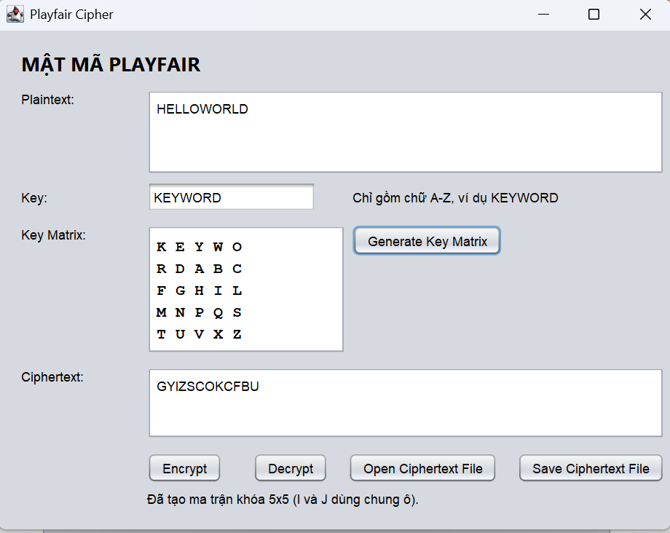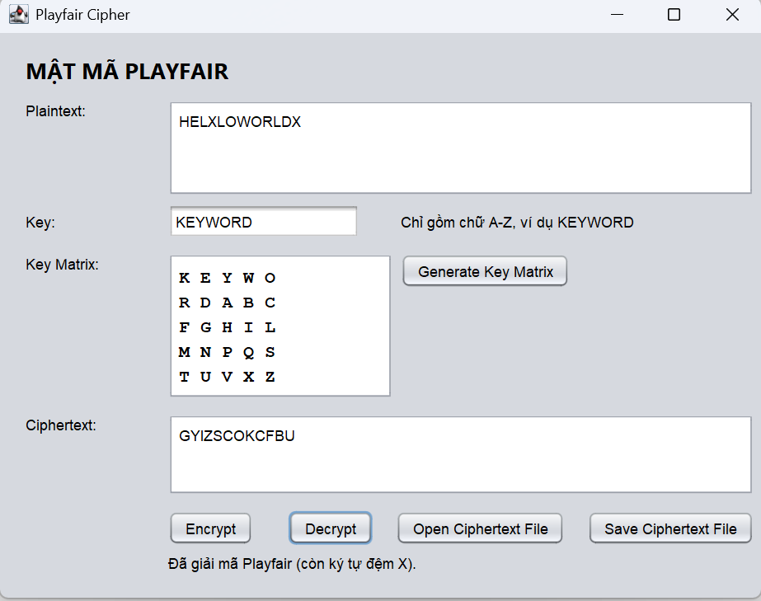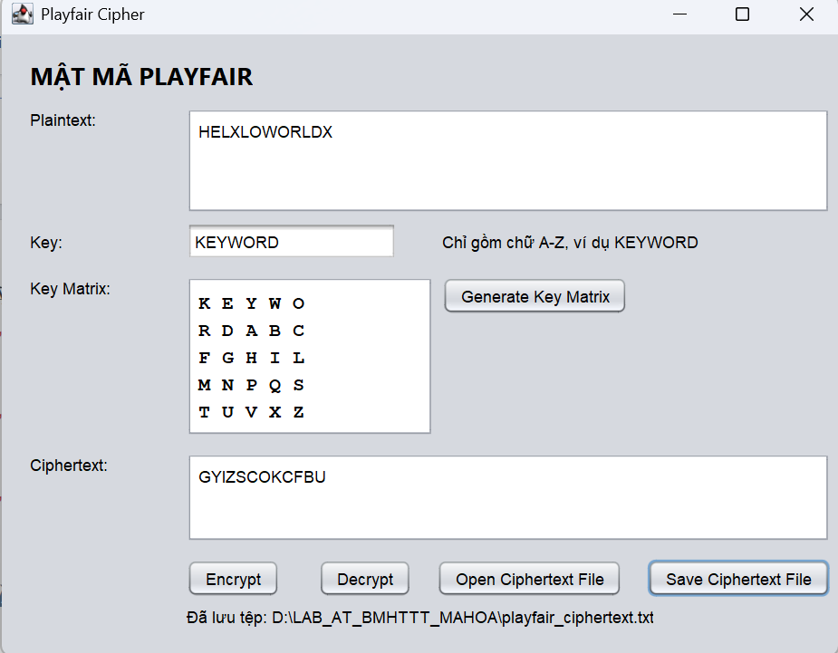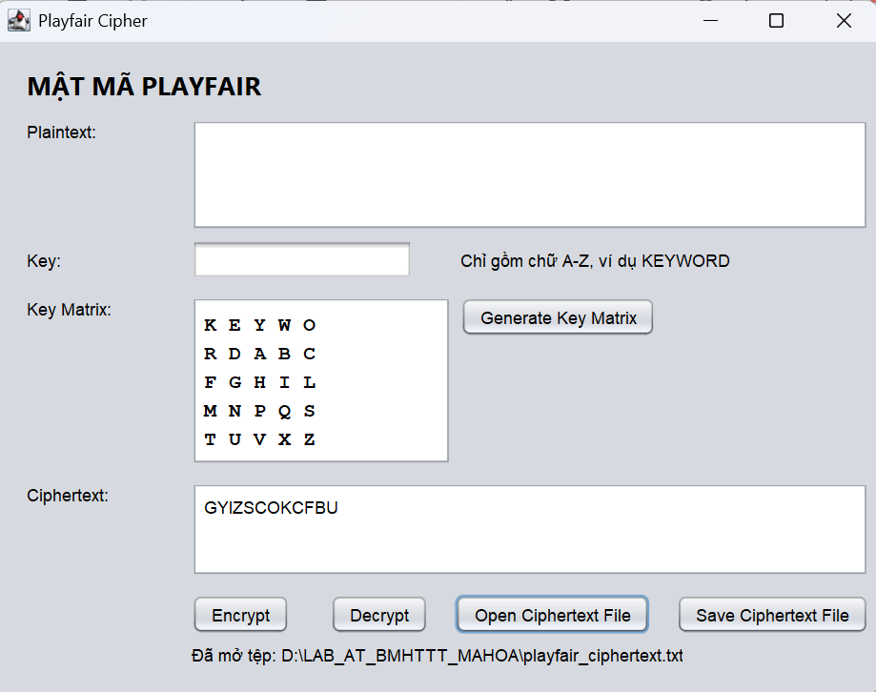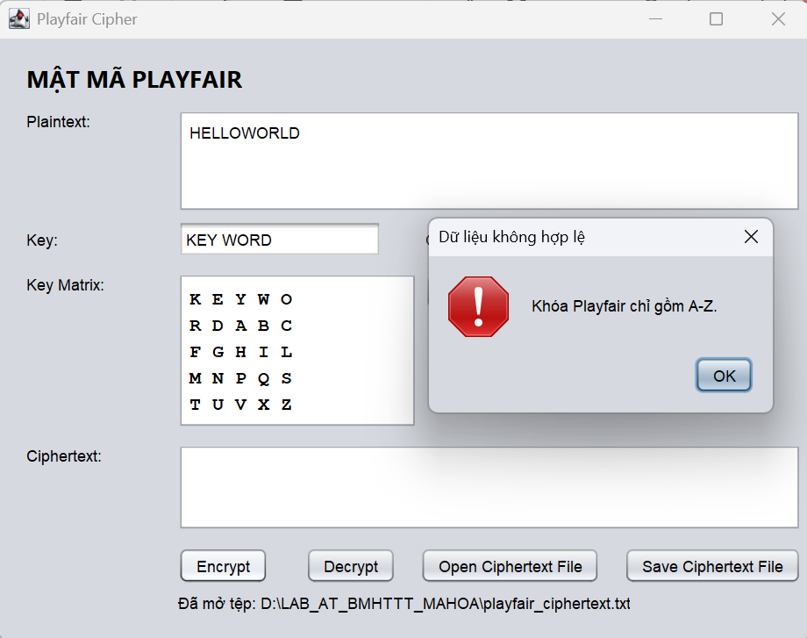

5. Bài 1.5 – Mật mã hoán vị cột (frm_Transposition)
Ghi bản rõ theo hàng vào bảng m cột, đọc cột theo thứ tự khóa. Ảnh minh họa: mã hóa BAOMAT với khóa 2,3,1 → AAOTBM; giải mã → BAOMAT; lưu/mở tệp transposition_ciphertext.txt; nhập khóa sai "1,1,2" → “Khóa phải là hoán vị 1..m.”
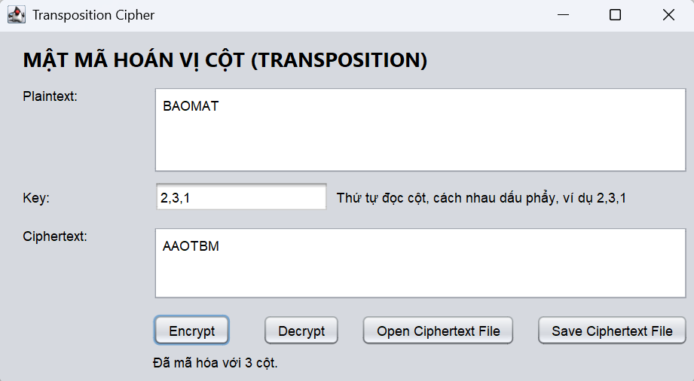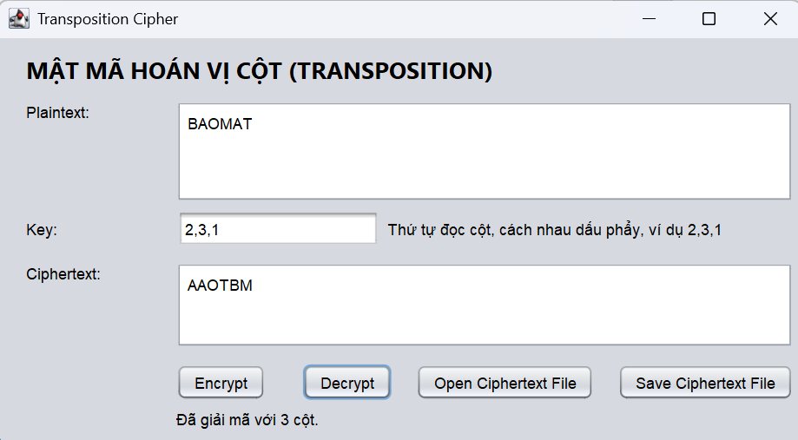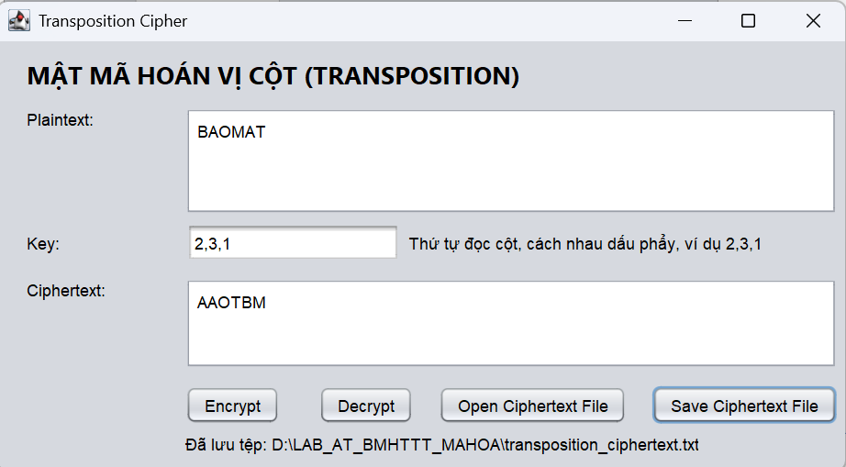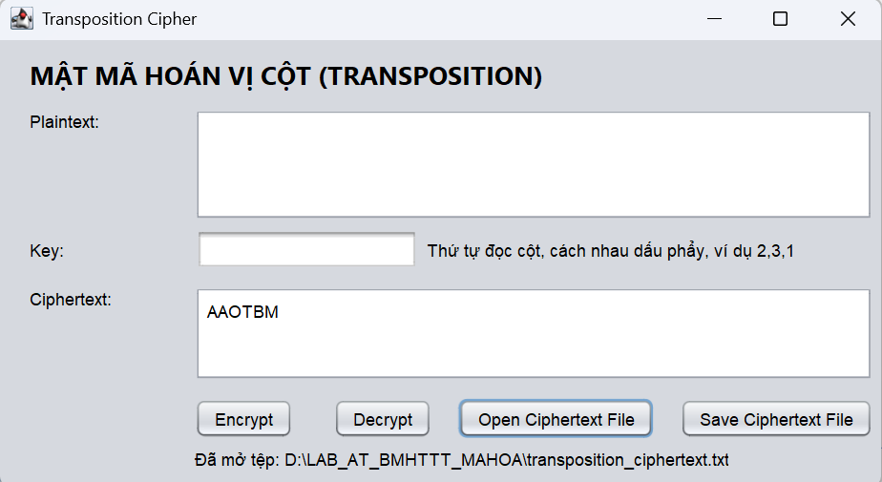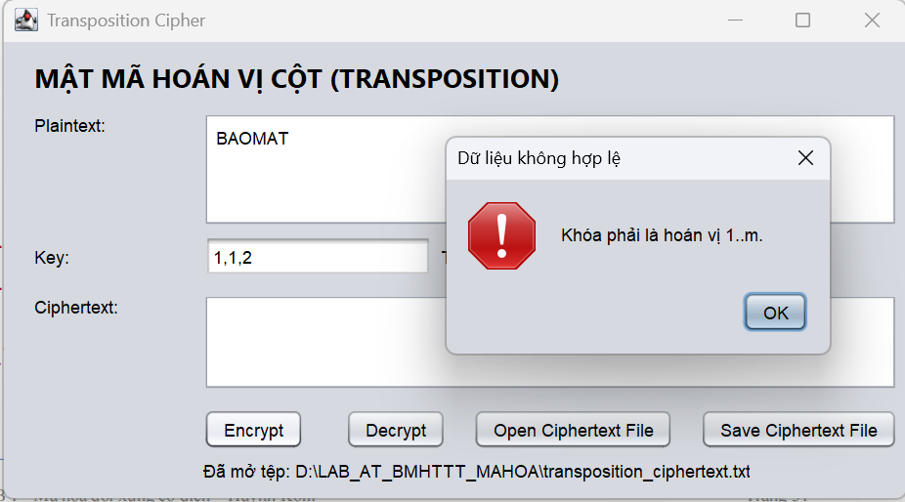
6. Bài 1.6 – Mật mã Autokey (frm_Autokey)
Khóa = khóa mồi + chính bản rõ. Ảnh minh họa: mã hóa HELLO với khóa mồi KEY → RIJSS; giải mã → HELLO; lưu/mở tệp autokey_ciphertext.txt; nhập khóa sai "123" → “Khóa Autokey chỉ gồm A-Z.”
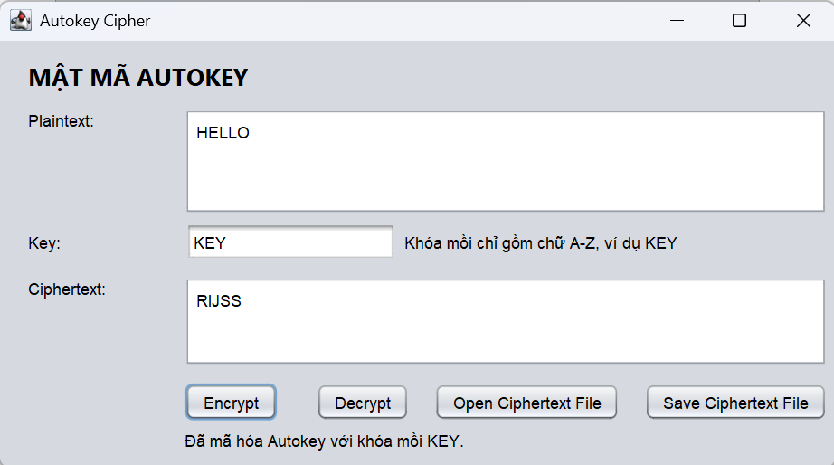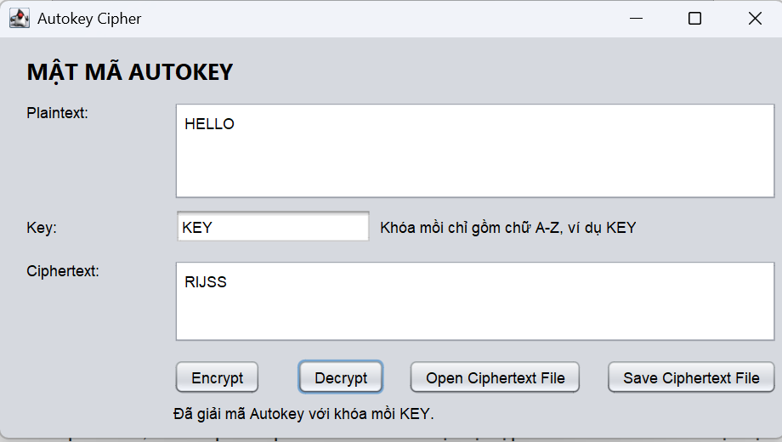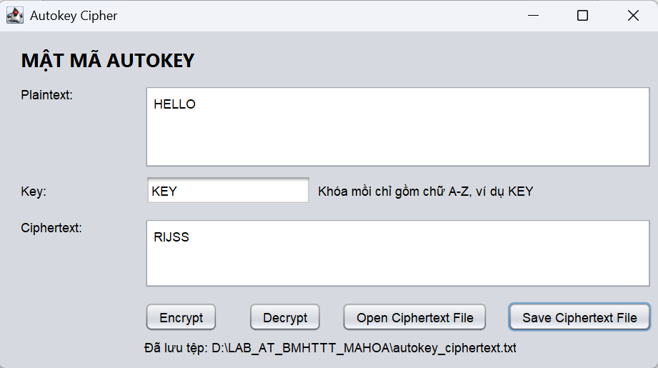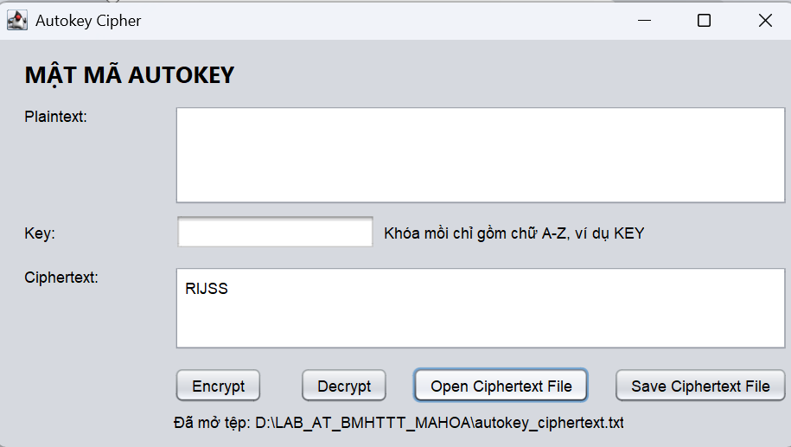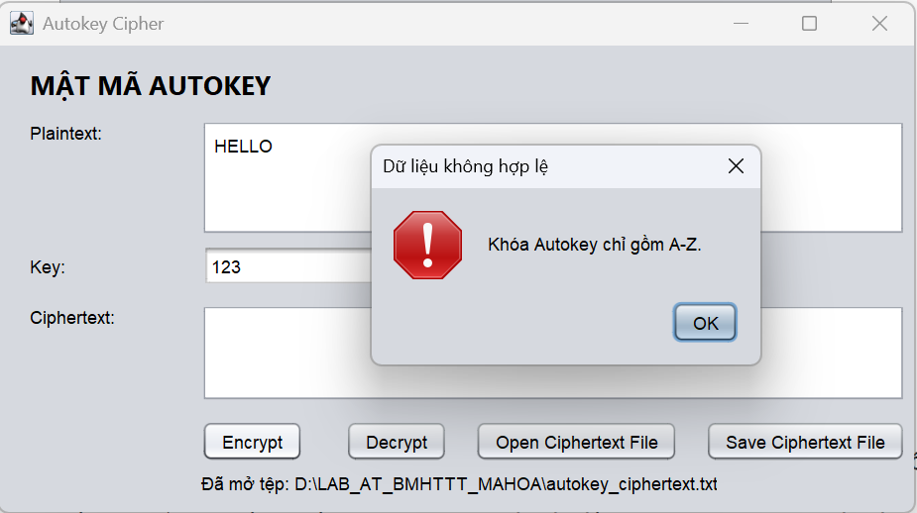
III. BÀI NÂNG CAO 01 – CHƯƠNG TRÌNH TỔNG HỢP VÀ LƯU LỊCH SỬ SQL SERVER
1. Form tổng hợp (frm_TongHop)
Một form dùng chung cho cả 6 thuật toán (chọn bằng Combo Box, ô Key tự điền khóa mẫu). Khi chưa kết nối SQL Server chương trình vẫn mã hóa/giải mã bình thường nhưng báo chưa lưu lịch sử; sau khi kết nối, mỗi lần Encrypt/Decrypt được ghi vào bảng dbo.history.
- Trước khi kết nối Sql server:
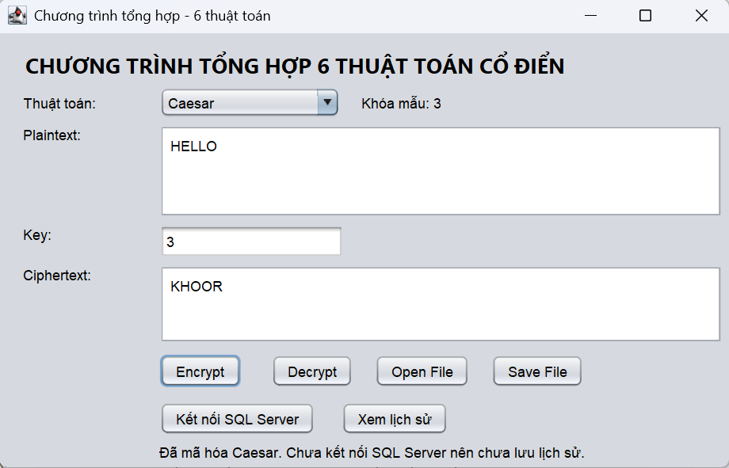
- Sau khi đã kết nối SQL server
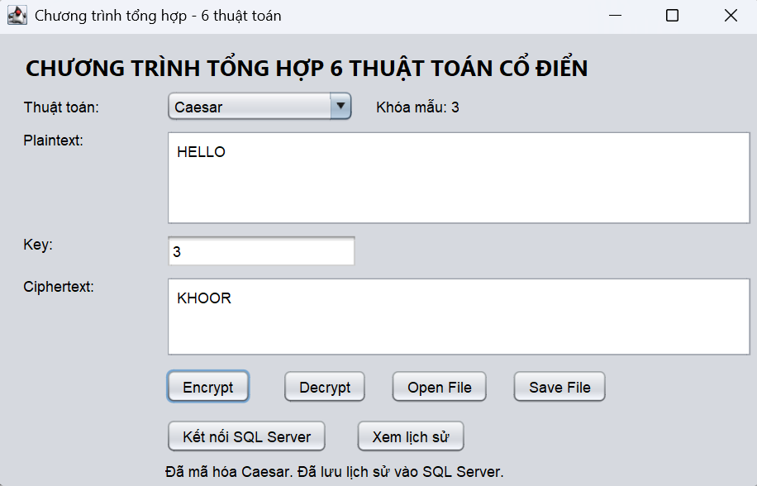
– Tạo cơ sở dữ liệu LAB1_MaHoaCoDien, bảng dbo.history và tài khoản lab1_user trong SSMS:
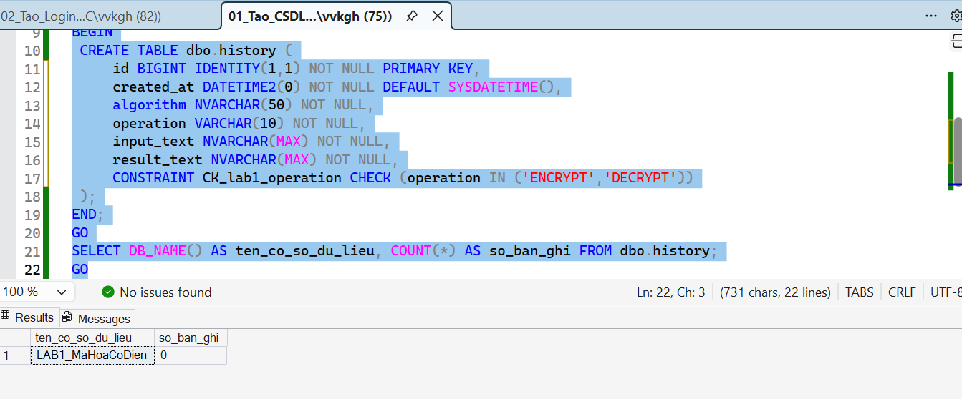
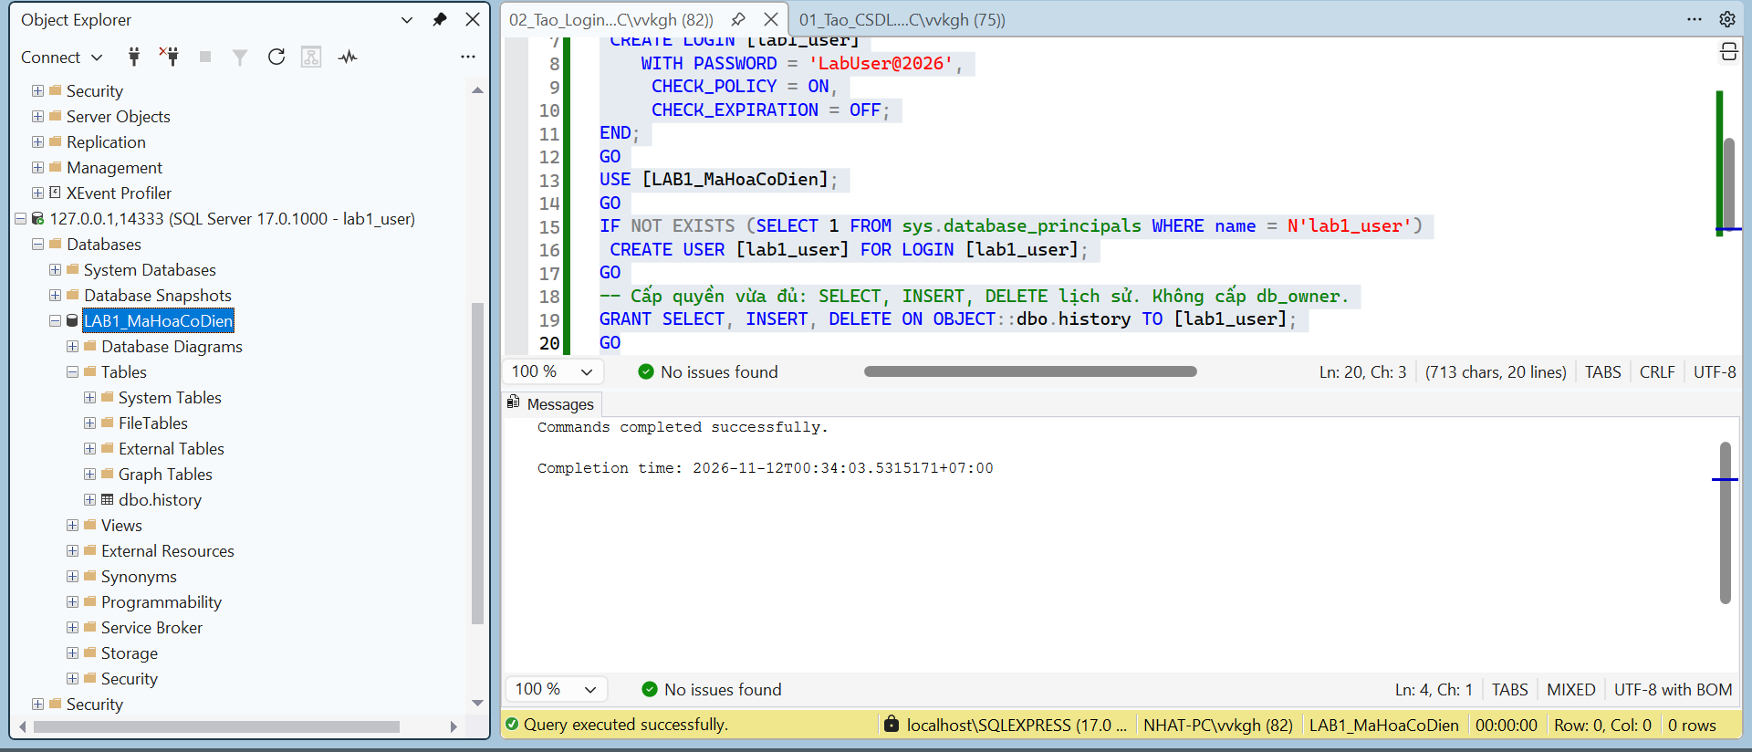

2. Form kết nối SQL Server (frm_KetNoiSQL)
Kết nối tới 127.0.0.1, cổng 14333, database LAB1_MaHoaCoDien bằng tài khoản lab1_user (SQL Server Authentication). Ô Password dùng JPasswordField nên mật khẩu hiển thị dạng ký tự che. Ảnh minh họa: trạng thái chưa kết nối và kết nối thành công (Microsoft SQL Server 17.00.1000).
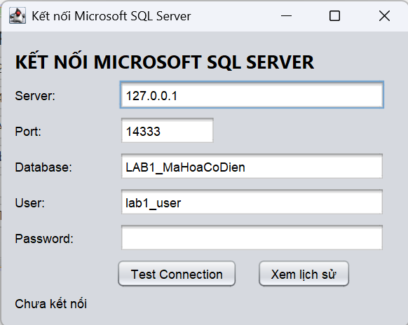
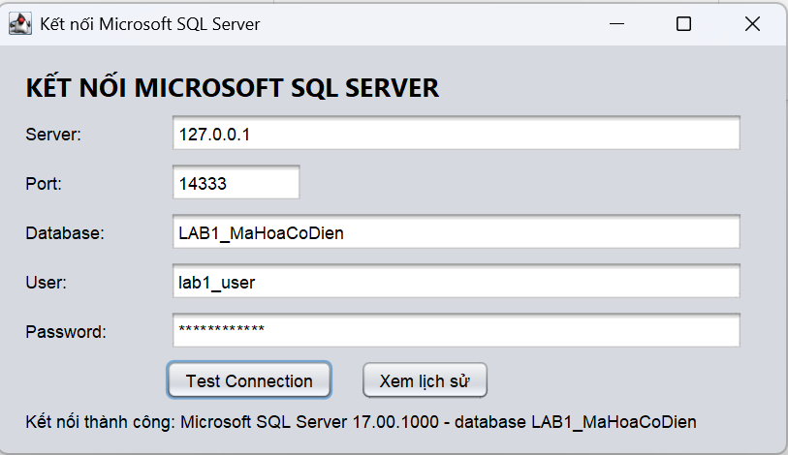

3. Form lịch sử (frm_LichSu) và kiểm tra trong SSMS
Sau khi mã hóa lần lượt 6 thuật toán trên frm_TongHop, form Lịch sử đọc lại đúng 6 dòng từ bảng dbo.history; truy vấn trong SSMS cho kết quả trùng khớp.
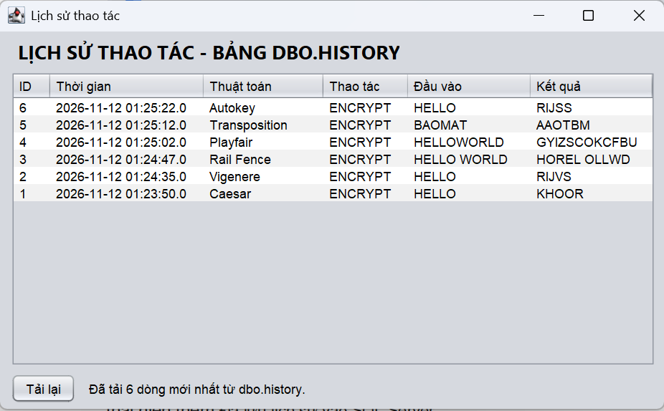
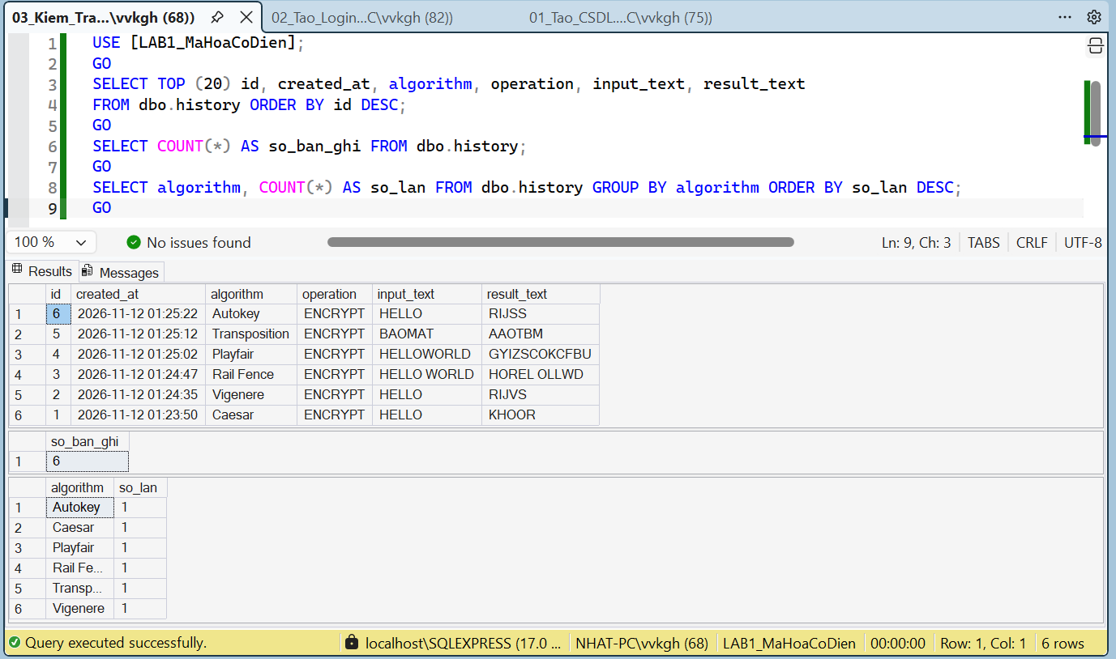

IV. BÀI NÂNG CAO 02 – PHÂN TÍCH (TẤN CÔNG) MẬT MÃ CỔ ĐIỂN
1. Form phân tích (frm_TanCong)
Cài đặt ba kỹ thuật: vét cạn Caesar (Brute Force), phân tích tần suất (Frequency Analysis) và tấn công biết trước bản rõ với Vigenère (Known Plaintext).
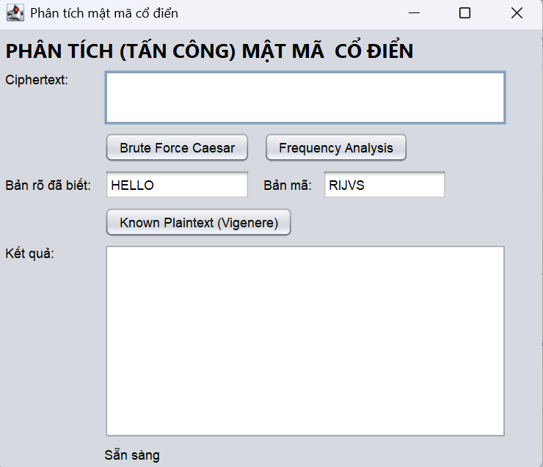

2. Các thí nghiệm bắt buộc
Ảnh theo thứ tự: (1) Brute Force Caesar với KHOOR – đầu danh sách 26 khóa, dòng k = 3 được đánh dấu; (2) cuối danh sách với kết luận “khóa k = 3, bản rõ = HELLO”; (3) Frequency Analysis với PHHW PH DIWHU WKH WRJD SDUWB; (4) Known Plaintext với HELLO / RIJVS → suy ra khóa KEYKE.
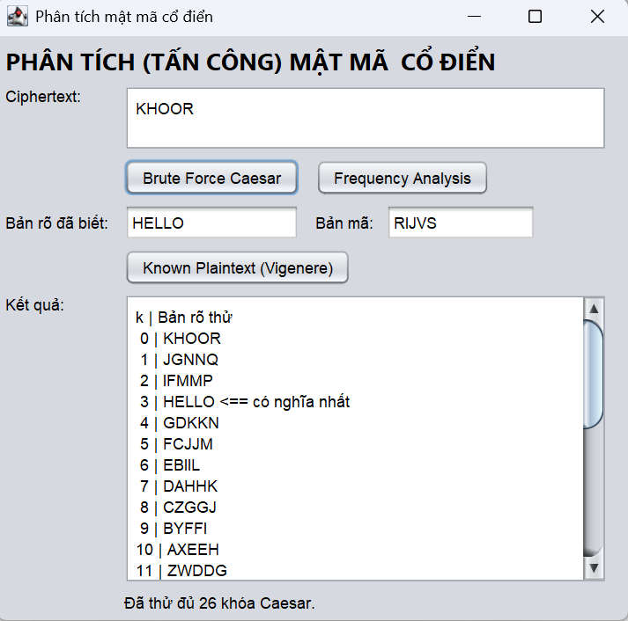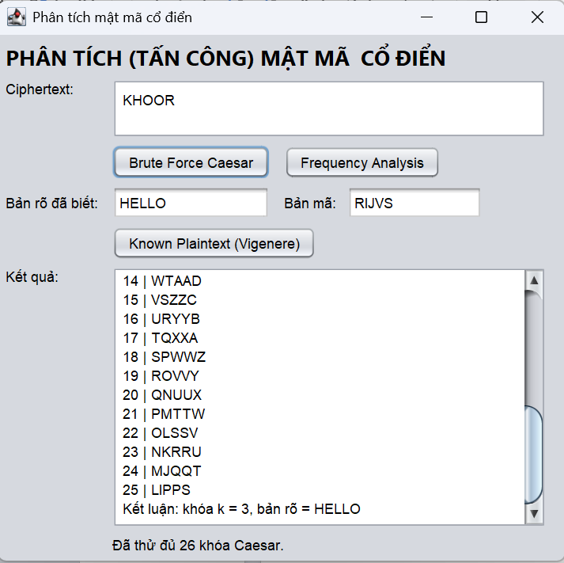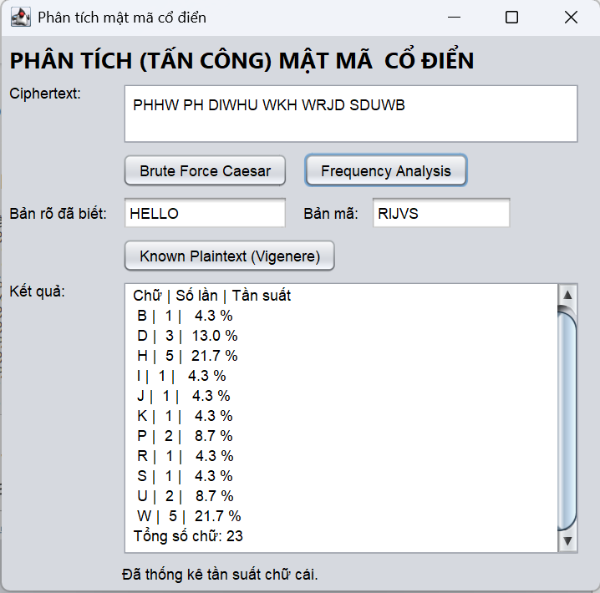
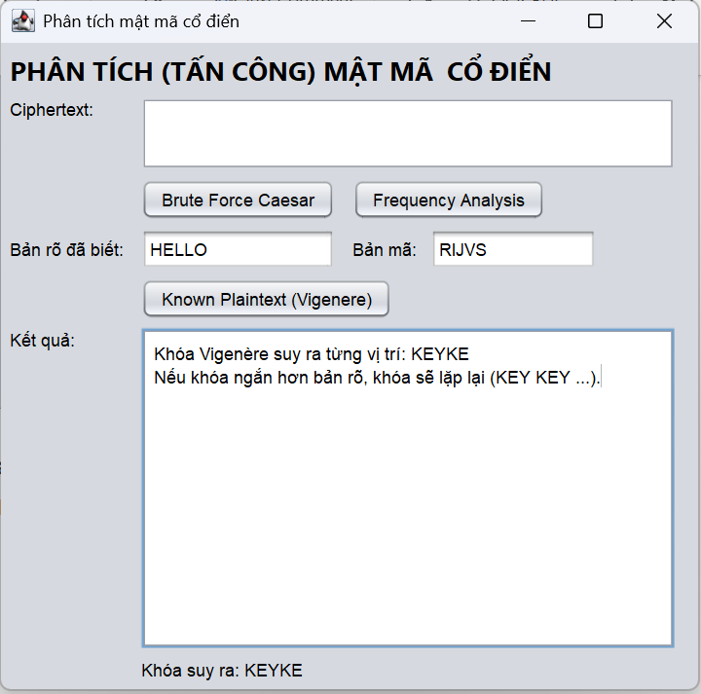

V. MENU CHÍNH (frm_Menu)
Cửa sổ chính khi chạy Run Project (F6); mỗi nút mở đúng form tương ứng, các form con đóng bằng DISPOSE không làm tắt chương trình.
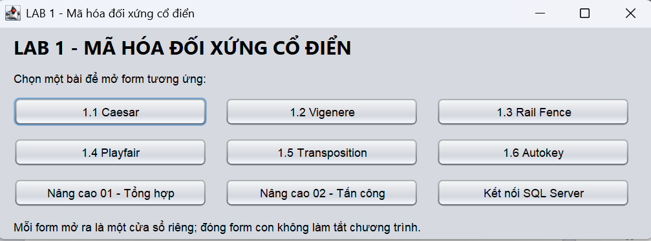
VI. BẢNG KẾT QUẢ KIỂM THỬ
1. Bộ dữ liệu kiểm thử bắt buộc (Bảng 1.1)
STT | Bài | Plaintext | Key | Kết quả mong đợi | Kết quả thực tế | Đạt
1 | 1.1 Caesar | HELLO | 3 | KHOOR | KHOOR | ✓
2 | 1.2 Vigenère | HELLO | KEY | RIJVS | RIJVS | ✓
3 | 1.3 Rail Fence | HELLO WORLD | 3 | HOREL OLLWD | HOREL OLLWD | ✓
4 | 1.4 Playfair | HELLOWORLD | KEYWORD | GYIZSCOKCFBU | GYIZSCOKCFBU | ✓
5 | 1.5 Transposition | BAOMAT | 2,3,1 | AAOTBM | AAOTBM | ✓
6 | 1.6 Autokey | HELLO | KEY | RIJSS | RIJSS | ✓

2. Kiểm thử giải mã, lưu/mở tệp và khóa không hợp lệ
Bài | Giải mã ngược | Lưu / mở tệp | Khóa sai → thông báo | Đạt
Caesar | KHOOR → HELLO | Đúng | abc → Khóa Caesar phải là số nguyên, ví dụ 3. | ✓
Vigenère | RIJVS → HELLO | Đúng | K3Y → Khóa Vigenere chỉ gồm A-Z. | ✓
Rail Fence | HOREL OLLWD → HELLO WORLD | Đúng | 1 → Số hàng phải từ 2 đến 1000. | ✓
Playfair | GYIZSCOKCFBU → HELXLOWORLDX | Đúng | KEY WORD → Khóa Playfair chỉ gồm A-Z. | ✓
Transposition | AAOTBM → BAOMAT | Đúng | 1,1,2 → Khóa phải là hoán vị 1..m. | ✓
Autokey | RIJSS → HELLO | Đúng | 123 → Khóa Autokey chỉ gồm A-Z. | ✓

Khi nhập khóa sai, chương trình hiện hộp thông báo lỗi và vẫn tiếp tục chạy (không bị tắt).
3. Kiểm thử Bài nâng cao 01 (SQL Server)
STT | Nội dung kiểm thử | Kết quả | Đạt
1 | Đăng nhập SSMS bằng lab1_user tại 127.0.0.1,14333 | Kết nối thành công, thấy database LAB1_MaHoaCoDien | ✓
2 | Test Connection trên frm_KetNoiSQL | Kết nối thành công – Microsoft SQL Server 17.00.1000 | ✓
3 | Mã hóa 6 thuật toán trên frm_TongHop sau khi kết nối | Mỗi lần mã hóa báo “Đã lưu lịch sử vào SQL Server” | ✓
4 | Xem lịch sử trên frm_LichSu | Hiển thị đúng 6 dòng (Caesar … Autokey) | ✓
5 | Truy vấn dbo.history trong SSMS | Đúng 6 dòng, trùng với frm_LichSu | ✓

4. Kết quả các thí nghiệm phân tích (Bài nâng cao 02)
Thí nghiệm | Dữ liệu vào | Kết quả
Brute Force Caesar | Bản mã KHOOR | Thử đủ 26 khóa; k = 3 cho bản rõ HELLO (có nghĩa nhất). Kết luận: khóa k = 3, bản rõ = HELLO.
Frequency Analysis | PHHW PH DIWHU WKH WRJD SDUWB | 23 chữ; H và W xuất hiện nhiều nhất (5 lần – 21,7%). Giả sử H là ảnh của E: 7 − 4 = 3 → khóa k = 3, đúng với bản rõ MEET ME AFTER THE TOGA PARTY.
Known Plaintext (Vigenère) | Bản rõ HELLO, bản mã RIJVS | Kᵢ = (Cᵢ − Pᵢ) mod 26 → KEYKE, tức khóa KEY lặp lại.

VII. NHẬN XÉT
1. Điểm yếu và cách tấn công từng thuật toán
Thuật toán | Điểm yếu chính | Cách tấn công
Caesar | Chỉ có 26 khóa | Vét cạn; phân tích tần suất
Vigenère | Khóa lặp lại theo chu kỳ | Tìm độ dài khóa (Kasiski/Friedman) rồi phân tích tần suất từng cột; known plaintext
Rail Fence | Số hàng nhỏ, không đổi chữ cái | Thử mọi số hàng 2..n; tần suất chữ giữ nguyên như bản rõ
Playfair | Thay thế theo cặp, chỉ 25 chữ | Thống kê cặp chữ (digram); known plaintext để dựng lại ma trận
Transposition | Chỉ đổi vị trí, tần suất giữ nguyên | Thử độ dài khóa nhỏ, sắp xếp cột để ra từ có nghĩa
Autokey | Khóa chứa chính bản rõ | Đoán từ thông dụng (THE, AND) để dò dần khóa; known plaintext

2. Nhận xét chung
– Cả 6 thuật toán đều cho kết quả trùng từng ký tự với bộ dữ liệu kiểm thử bắt buộc; giải mã khôi phục đúng bản rõ (riêng Playfair còn ký tự đệm X theo đúng thuật toán).
– Thí nghiệm Brute Force cho thấy Caesar bị phá ngay lập tức vì không gian khóa chỉ 26. Phân tích tần suất hiệu quả với bản mã đủ dài; với bản mã quá ngắn như KHOOR thì thống kê không đáng tin.
– Chỉ cần một cặp bản rõ/bản mã là suy ra được khóa Vigenère, chứng tỏ mật mã cổ điển không chống được tấn công known plaintext – đây là lý do các hệ mã hiện đại (AES…) được thiết kế để chống lại kiểu tấn công này.
– Về CSDL: tài khoản ứng dụng lab1_user chỉ được cấp quyền SELECT, INSERT, DELETE trên dbo.history (nguyên tắc đặc quyền tối thiểu). Khi dùng lab1_user để Generate Scripts trong SSMS, thao tác bị từ chối do thiếu quyền xem định nghĩa đối tượng – minh chứng phân quyền hoạt động đúng; việc xuất script được thực hiện bằng tài khoản quản trị.
– Mật khẩu SQL Server được nhập trên form (JPasswordField), không ghi cứng trong mã nguồn và không đưa vào tệp .sql nộp kèm.
VIII. KẾT LUẬN
Đã hoàn thành đầy đủ các yêu cầu của bài: cài đặt 6 thuật toán mã hóa đối xứng cổ điển với giao diện Java Swing (NetBeans GUI Builder), chương trình tổng hợp lưu và đọc lịch sử thao tác trên Microsoft SQL Server, chương trình phân tích (tấn công) mật mã với 3 thí nghiệm bắt buộc và menu chính liên kết toàn bộ các form. Qua bài thực hành hiểu rõ nguyên lý và điểm yếu của mật mã cổ điển cũng như cách kết nối ứng dụng Java với SQL Server theo nguyên tắc phân quyền tối thiểu.

